

**Plan de Gestión de la Configuración del Software**

**Versión 1.2**

**Historia de revisiones**

|  |  |  |  |
| --- | --- | --- | --- |
| Fecha | Versión | Descripción | Autor |
| 10/09/16 | 1.0 | Creación del documento | -Delfín Acharte, Bryan |
| 17/09/16 | 1.1 | Formato y primera redacción | -Paz Mestanza , Silvana  -Palomares Bustamante,Percy |
| 29/09/16 | 1.2 | Cambios de acuerdo a lo mencionado en clase | -Delfin Acharte, Bryan Diego  -Paz Mestanza, Silvana.  -Palomares Bustamante , Percy |

Índice

1. Introducción
   1. Propósito
   2. Aplicabilidad
   3. Gobierno y Alcance
   4. Definiciones
2. Gestión de SCM
   1. Organización
   2. Roles y Responsabilidades
   3. Políticas, Directrices y Procedimientos
   4. Herramienta, entorno e infraestructura
   5. Calendario
3. Actividades de la SCM
   1. Identificación
      1. Cuadro con los CI clasificados e Identificados.
      2. Nomenclatura de la Identificación.
      3. Lista de Ítems con la nomenclatura.
4. **Introducción**

Mercurio Consulting es una de las firmas más reconocidas a nivel nacional en el rubro de servicios profesionales. Hace 14 años estamos comprometidos con los objetivos de nuestros clientes, brindando la asesoría profesional para su crecimiento y el logro de sus objetivos gracias a un servicio de gran calidad.

Brindamos servicios de capacitación , auditorias y desarrollo de proyectos de software.

Actualmente estamos planeando establecer lineamientos y políticas que nos permitan llevar un control de los ítems, cambios y asignación de responsabilidades para poder tener una consistencia en nuestros proyectos.

Aquí se definen tanto los productos que se pondrán bajo control de configuración como los procedimientos que deben ser seguidos por los integrantes del equipo de proyecto.

* 1. **Propósito**

El propósito del presente documento es detallar las actividades de gestión de configuración de software que deben ser llevadas a cabo durante el proceso de desarrollo del proyecto, dejando de lado el anterior modo administración, por uno que facilitará el desarrollo de los procesos.

Aquí se identificarán los elementos de configuración (CI) y control de cambios; además se definen tanto los productos que se pondrán bajo control de configuración como los procedimientos que deben ser seguidos por los integrantes del equipo de trabajo.

* 1. **Aplicabilidad**

El presente documento es aplicables a todos los ítems de configuración del portafolio de proyectos de la consultora Mercurio, sea el producto de software en todos sus ambientes: desarrollo, prueba y producción. A su vez, proyectos realizados completa o parcialmente por la empresa, mantenimiento de software, documentos de gestión de proyecto y documentos de usuario.

* 1. **Gobierno y Alcance**

El Plan de configuración se basara en los siguientes puntos:

* El tiempo de duración del proyecto está limitado a 11 semanas (finaliza 3-12-16), por lo tanto se busca una rápida respuesta a los cambios.
* El Modelo de Proceso se basa en un desarrollo incremental, dado por las distintas iteraciones. Resulta importante tener control sobre cada una de las iteraciones y fases, de los productos generados en estas y de los cambios surgidos, evaluados y aprobados.
* Se deben incluir en control de configuración la mayor cantidad de productos posibles, tomando en cuenta siempre las restricciones dadas por la duración del proyecto y por la capacidad organizativa del grupo.
* La elección de los elementos de configuración se realizará en base a los entregables, siendo ésta tarea del Responsable de SCM.
* El responsable del proyecto es el jefe de proyectos.
* Los documentos relacionados al área de ingeniería y de gestión de proyecto estarán almacenados en las carpetas respectivas de proyecto en el sistema de gestión de documentos, aquellos documentos que necesitan ser protegidos por la criticidad de la información serán manejados por el director de proyecto, quien decide cuáles documentos pueden o no ser editables.
  1. **Definiciones**
* CI: (Configuration Ítem) elemento bajo gestión de Configuración.
* SCM: (Software Configuration Management) Gestión de Configuración del Software.
* Git : Software de control de versión.
* Github : Repositorio o plataforma de desarrollo colaborativo utilizando el controlador de versión git
* Release : Es una versión que se distribuye a los clientes.
* Commit : Guardar los cambios desde la copia de trabajo local al repositorio.
* Branch : Es la rama creada a partir de otra.
* Push : Sube los cambios realizados al repositorio.
* Pull : Actualiza un repositorio local con el repositorio en Github.

:

1. **Gestión de SCM**
   1. **Organización**

Para el desarrollo de este proyecto el equipo de desarrollo sigue el marco de trabajo RUP, trabajando así en iteraciones, en el cual se produce o actualiza artefactos y a través del tiempo afrontando las fases de desarrollo.

En los futuros trabajos se ejecutara actividades de gestión de configuración colaborando con las actividades de desarrollo, las actividades de gestión de configuración servirán de soporte al desarrollo.

* 1. **Roles y Responsabilidad**

En la posterior tabla, Tabla 1, se especificara cada uno de los roles (papel que deberán cumplir una o varias personas en la gestión de la configuración); y las responsabilidades de cada uno de estos:

|  |  |
| --- | --- |
| Rol | Responsabilidad |
| Gestor de la Configuración | * Desarrollar el plan de gestión de configuración. * Monitorear  y reportar los cambios no autorizados sobre los elementos de configuración. * Asegurar la consistencia e integridad de los datos de la base de datos de configuración a través de la ejecución de procedimientos de verificación y auditoría. * Liderar las actividades de evaluación del proceso: revisar tipos de elementos de configuración, relaciones, atributos y valores asociados, estructura de la base de datos, derechos de acceso. |
| Comité de control de cambios | * Revisar y aprobar los cambios sugeridos a un producto * Evaluar el impacto y riesgo de los cambios. * Asegurar que los responsables de los elementos de configuración actualizan los históricos de estos elementos con los cambios implementados. |
| Bibliotecario | * Encargado de gestionar el repositorio * Encargado de definir la estructura del repositorio. |
| Equipo de desarrollo | * Acatar todas las políticas de Gestión de la Configuración. * Trabajar sobre los parámetros establecidos por los estándares de la organización |

* 1. **Políticas, Directrices y Procedimientos**
  2. **Herramienta, entorno e infraestructura**

En este punto explicaremos las herramientas entorno e infraestructura que usaremos para llevar acabo la SCM.

* HERRAMIENTAS

*Github*: Es una plataforma de desarrollo colaborativo que almacena proyectos utilizando el sistema de control de versiones Git.

*Git*: Es un software de control de versiones diseñado pensando en la eficiencia y la confiabilidad del mantenimiento de versiones de aplicaciones cuando éstas tienen un gran número de archivos de código fuente.

* ENTORNO

El ambiente de trabajo está compuesto por desarrolladores, el administrador y el repositorio.

*Desarrolladores*: Las personas involucradas en el proyecto, tienen acceso para poder modificar los documentos del repositorio.

*Administrador*: Se encarga de verificar los cambios de los documentos, y revisar que se trabaja en el branch establecido.

*Repositorio*: GitHub.

* INFRAESTRUCTURA

Se manejaran 2 ramas o branch, que nos va servir para controlar mejor los commit, se va desarrollar en la rama de desarrollo (branch development), luego de aprobarlas se pasan a la rama maestra (branch master).

*Branch* master: Esta rama será la principal, donde se pondrá los cambios aprobados por el administrador.

*Branch Development:* Esta rama será para los desarrolladores, donde podrán hacer sus cambios previa aprobación, sin alterar la rama principal.

* 1. **Calendario**

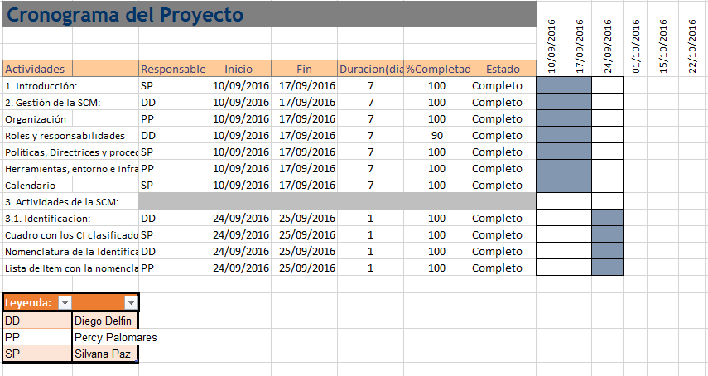

1. **Actividades de la SCM**
   1. **Identificación**
      1. Cuadro con los CI clasificados e identificados

|  |  |  |  |
| --- | --- | --- | --- |
| Tipo | Nombre del Ítem | Extensión | Fuente |
| P | Plan de Gestión de la Configuración de Software | DOC | O |
| P | Cronograma de Gestión de la Configuración de Software | XLS | O |
| P | Plan de Gestión de Cambios | DOC | O |
| P | Plan de Gestión del Proyecto | DOC |  |
| P | Cronograma del Proyecto | XLS | M |
| P | Documento de Procesos de Negocio | DOC | M |
| P | Lista de Requerimientos | XLS | M |
| P | Matriz de Trazabilidad de Casos de Uso y Requerimientos | XLS | M |
| P | Especificación de los Caso de Uso del Sistema | DOC | M |
| P | Diagrama de Casos de Uso de Sistema | PNG | M |
| P | Documento de Análisis | DOC | M |
| P | Documento de Diseño | DOC | M |
| P | Documento de Diseño de Caso de Uso | DOC | M |
| P | Documento de Arquitectura | DOC | M |
| P | Casos de pruebas de cada caso de uso | XLS | M |
| P | Plan de Despliegue | DOC | M |
| P | Diagrama de Despliegue del Proyecto | PNG | M |
| R | Código fuente | MAVEN | M |
| S | Sistema de gestión de contenidos |  | M |
| S | Servidor Virtual privado |  | M |

|  |  |  |
| --- | --- | --- |
| Campo | Sigla | Descripción |
| TIPO | P | Progreso |
| R | Raíz |
| S | Soporte |
| FUENTE | O | Organización |
| U | Usuario |
| M | Modelo |
| D | Distribuidor |

* + 1. Nomenclatura de la identificación

Se define la siguiente nomenclatura:

* Los ítems que guardan relación con el proyecto pero que no están asociados a un componente del proyecto serán identificados por acrónimo del proyecto y el acrónimo derivado del tipo de artefacto.

**ACRONIMOPROYECTO+”_”+ACRONIMOARTEFACTO**

* Los ítems que guardan relación con el proyecto y están asociados a un componente específico serán identificados por el acrónimo del proyecto, acrónimo del componente y el acrónimo derivado del tipo de artefacto.

**ACRONIMOPROYECTO+”_”+ACRONINOARTEFACTO+”_”+ACRONIMOCOMPONENTE**

* Los ítems que no están relacionados al proyecto serán identificados únicamente por su acrónimo.

**ACRONIMOPROYECTO**

* Los ítems que tienen el mismo acrónimo serán identificados con el acrónimo y un número correlativo.

**ACRONIMOPROYECTO+”_”+NUMBEROCORRELATIVO**

* + 1. Lista de Ítems con la nomenclatura

La siguiente tabla cuenta con :

|  |  |
| --- | --- |
| Nomenclatura | Ítem |
| MC_PGC | Plan de Gestión de la configuración del sistema de Mercurio Consulting |
| SGPT_PP | Plan del proyecto del sistema de gestión de productos de Tottus |
| SGPT_DN | Documento de negocio del sistema de gestión de productos de Tottus |
| SGPT_DA | Documento de análisis del sistema de gestión de la productos de Tottus |
| SGPT_LR | Documento de lista de requisitos del sistema de gestión de productos de Tottus |
| SGPT_MI | Manual de instalación del sistema de gestión de productos de Tottus. |
| SGPT_MU | Manual de Usuario del sistema de Gestión de productos de Tottus. |
| SGPT_DD | Documento de diseño del software |
| SGPT_CP | Cronograma del Proyecto |
| SGPT_CUS01 | Especificación de caso de uso Productos |

|  |  |
| --- | --- |
|  |  |